Татарстан мөхтәсибәтләрендә
«Мәктәпкә әзерләнергә ярдәм ит!» акциясе уза.
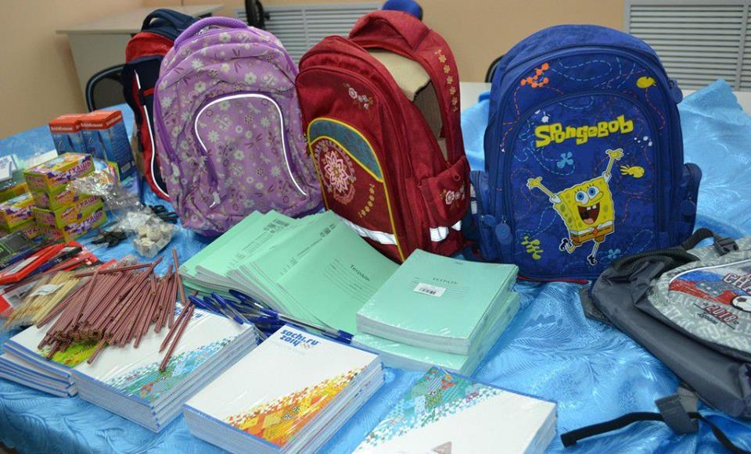
Акциясе Арча, Сарман, Чистай, Балык Бистәсе, Әлки, Минзәлә, Әлмәт, Кама Тамагы, Апас, Спас мөхтәсибәтләрендә узды.
Татарстан мөхтәсибәтләре республикакүләм «Мәктәпкә әзерләнергә ярдәм ит!» акциясенә кушылды. Әлеге чара барышында мәктәпкә керергә әзерләнүче аз керемле һәм күп балалы гаиләләрдә тәрбияләнүче сабыйлар, шулай ук физик мөмкинлекләре чикле балаларга мәктәп өчен беренчел кирәк-яраклар тутырылган букчалар, спорт костюмнары тапшырыла. Бу турыда Диния нәзарәтенең матбугат хезмәте хәбәр итте.
Арча мөхтәсибәте оештырган акция «Мәктәпкә мәшәкатьсез» дип исемләнде. Әлеге чара кысаларында беренче сыйныфка баручы, матди яктан мөмкинлекләре чикле булган, авыр финанс хәл кичерүче гаиләләрдә тәрбияләнүче башлангыч класс укучыларына барлык уку кирәк-яраклары тутырылган мәктәп букчалары тапшырылды.
Портфельләрне бүләк итү тантанасы Арча Үзәк мәчетендә район хәзрәтләре катнашында узды. Уку кирәк-яраклары мәчеткә йөрүче җирле халык һәм иганәчеләр ярдәме белән әзерләнде. Букчаларда барлык дәфтәрләр, альбомнар, каләм-пумалалар, буяулар, фломастерлар, пеналлар, төсле кәгазьләр бар. Бүгенге көндә Арча мөхтәсибәте тарафыннан мәктәпкә әзерләнүче 40 балага ярдәм күрсәтелде.
«Мәктәпкә әзерләнергә ярдәм ит!» акциясе шулай ук Сарман, Чистай, Балык Бистәсе, Әлки, Минзәлә, Әлмәт, Кама тамагы, Апас, Спас мөхтәсибәтләрендә узды. Иртәгә Бөгелмәнең, җомга көнне Менделеевскиның Үзәк мәчетендә балаларга мәктәп кирәк-яраклары тапшырылачак.
«Мәктәпкә җыенырга ярдәм ит» республикакүләм акциясе шулай ук Татарстан мөселманнары Диния нәзарәтенең «Зәкят» хәйрия фонды тарафыннан да үткәрелә. Әлеге акция кысаларында изге җомга көнендә (28 августта) Татарстанның күп балалы, аз керемле һәм инвалид балалар тәрбияләнүче гаиләләренә мәктәп кирәк-яраклары — канцелярия товарлары, дәфтәрләр, хезмәт һәм рәсем дәресләре өчен җыелмалар һәм башкалар тапшырылачак, диелә бу хәбәрдә.
26.08.2020 ел

